 | Powiatowy Urząd Pracy  Rynek 27, 58–200 Dzierżoniów  tel.: /74/ 832 03 80, fax. /74/ 831 23 47  e-mail: sekretariat@pupdzierzoniow.pl  www.pupdzierzoniow.pl

o sytuacji na rynku pracy
w powiecie dzierżoniowskim
w PAŹDZIERNIKU 2011 roku

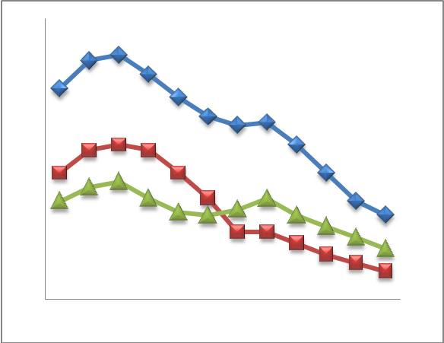
POWIATOWA STOPA BEZROBOCIA
NA KONIEC WRZEŚNIA 2011 ROKU
OSIĄGNĘŁA POZIOM 18,7 % /wykres 1/
to jest o 0,2 p.p. mniej niż w poprzednim miesiącu
(18,9 %* na koniec sierpnia 2011)
*dane po korekcie GUS
PLASUJE POWIAT NA 12 miejscu w województwie,
92 w kraju.
STOPA BEZROBOCIA w województwie: 11,9 %
w kraju: 11,8 %

STRUKTURA BEZROBOTNYCH

Na koniec października w ewidencji tutejszego urzędu pozostawało 5 860 osób bezrobotnych
(to jest o 117 osób mniej niż w poprzednim miesiącu) /wykres 2/.
Zarejestrowani pochodzą z gmin /tab. 1, wykres 3/:
- m. Dzierżoniów 1 918 os.,
- m. Bielawa 1 773 os.,
- m. Pieszyce 578 os.,
- g. Dzierżoniów 568 os.,
- m. Piława Górna 439 os.,
- m i g. Niemcza 313 os.,
- g. Łagiewniki 271 os.
Wśród zarejestrowanych osób bezrobotnych /tab. 2, 3/:
- 54,0 % stanowią kobiety,
- 74,3 % nie posiada prawa do zasiłku,
- 16,8 % zamieszkuje na wsi,
- 10,2 % to osoby dotychczas niepracujące.

Populacja osób będących w „szczególnej sytuacji na rynku pracy” /definicja - ustawa o promocji zatrudnienia i instytucjach rynku pracy/,
ukształtowała się na poziomie /tab.4/:

bez wykształcenia średniego | 57,7%
długotrwale bezrobotni | 45,2%
bez kwalifikacji zawodowych | 37,4%
powyżej 50 roku życia | 28,7%
bez doświadczenia zawodowego | 14,5%
do 25 roku życia | 16,7%
samotnie wychowujący co najmniej  jedno dziecko do 18 roku życia | 11,5%
niepełnosprawni | 10,2%
kobiety, które nie podjęły zatrudnienia  po urodzeniu dziecka | 7,4%
którzy po odbyciu kary pozbawienia  wolności nie podjęli zatrudnienia | 2,0%
którzy ukończyli szkołę wyższą do 27 roku życia | 0,9%

BILANS BEZROBOTNYCH
/tab.5/

W październiku:
- zarejestrowano 853 osoby /wykres 4/,
z tego:
- kobiet 379,
- mężczyzn 474,

w tym:
- bez prawa do zasiłku 663,
- dotychczas niepracujących 123,
- po raz pierwszy 115,

  - wyłączono z ewidencji 970 osób /wykres 5 /,
z tego:
- kobiet 453,
- mężczyzn 517,

w tym z tytułu:
- podjęcia pracy 438,
- niepotwierdzenia gotowości do podjęcia pracy 406,
- dobrowolnej rezygnacji ze statusu 60,
- odmowy bez uzasadnionej przyczyny przyjęcia
propozycji odpowiedniego zatrudnienia
lub innej pracy zarobkowej, lub uczestnictwa
w aktywnych programach rynku pracy 35,
- inne 31.

SPADEK / PRZYROST BEZROBOCIA

W październiku odnotowano spadek bezrobocia
w stosunku do poprzedniego miesiąca o 117 osób.

/wykres przedstawia zmiany bezrobocia w ciągu ostatnich 13 miesięcy
z wyznaczoną linią trendu/.

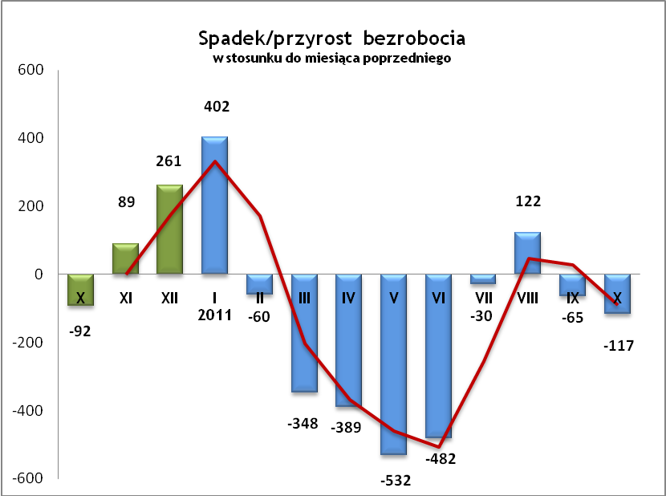

OFERTY PRACY

Do urzędu wpłynęło 301 ofert pracy
/wolnych miejsc zatrudnienia/, dotyczyły one stanowisk:

handlowiec/ sprzedawca | 79
pracownik produkcji | 77
operator maszyn | 42
pracownik ogólnobudowlany | 17
kierowca | 12
pracownik / członek spółdzielni | 10
kasjer | 10
kierownik działu w supermarkecie | 7
pracownik biurowy | 6
pracownik porządkowy / konserwator | 5
mechanik pojazdów samochodowych / blacharz | 5
ślusarz/ spawacz | 5
kucharz | 4
brukarz | 4
roznosiciel materiałów reklamowych | 3
technik w dziale utrzymania ruchu | 3
ochroniarz | 2
inne | 10

Na jeden zgłoszony wakat przypadało
19 zarejestrowanych bezrobotnych, podczas gdy rok wcześniej (X 2010) – 49 zarejestrowanych na jeden wakat.

INDYWIDUALNY PLAN DZIAŁANIA

Indywidualny Plan Działania (IPD)
- jest to osobisty program poszukiwania pracy przygotowany przy współpracy osoby bezrobotnej lub poszukującej pracy z pośrednikiem pracy, doradcą zawodowym, specjalistą do spraw szkoleń lub też liderem Klubu Pracy;
- polega na ustaleniu z pozostającym bez pracy szeregu działań dostosowanych do jego sytuacji osobistej i lokalnego rynku pracy;
- efektem podjętych działań jest zatrudnienie osoby, podjęcie przez nią działalności gospodarczej lub innej pracy zarobkowej.

W miesiącu sprawozdawczym:
- przygotowano IPD 190,
- przerwali realizację IPD 111,
- w tym z powodu podjęcia pracy: 11,
- zakończyli realizację IPD 127.

W końcu miesiąca sprawozdawczego:
- bezrobotni realizujący IPD 2 501,
- w tym kobiety: 1 404,
- poszukujący pracy realizujący IPD 24,
- w tym kobiety: 10.

Osoby realizujące IPD stanowiły 42,9 % zarejestrowanych (bezrobotnych i poszukujących pracy).

REALIZOWANE PROJEKTY


"CHWYTAJ DZIEŃ"
REALIZOWANE DZIAŁANIA
(zgodnie z ustawą o promocji zatrudnienia i instytucjach rynku pracy)

 jednorazowe środki na podjęcie działalności gospodarczej – bezzwrotna pomoc finansowa w rozpoczęciu działalności gospodarczej /kwota środków nie może być wyższa niż 6 – krotna wysokość przeciętnego wynagrodzenia/.

 staż - umożliwiający zdobycie doświadczenia zawodowego, nowych kwalifikacji, umiejętności zawodowych. Uczestnik stażu otrzymuje:
- stypendium w wysokości 120% zasiłku dla bezrobotnych;
- ubezpieczenie emerytalne, rentowe i wypadkowe;
- 2 dni wolne za każde 30 dni odbywania stażu;
- zaświadczenie o odbyciu stażu.

RUSZAJ Z NAMI NA RYNEK PRACY
ZAPRASZAMY !!!
- PUP Dzierżoniów– Rynek 27, parter, pokój nr 3 i 5,

- Filia w Bielawie – ul. Wolności 109, parter, pokój nr 2.
WYDATKI FUNDUSZU PRACY
W 2011r. ze środków Funduszu Pracy wydano | 22 447,4 | tys. zł, z tego /wykres 7,8/:
W 2011r. ze środków Funduszu Pracy wydano | [tys. zł] | %
formy obligatoryjne | 14 229,6 | 100,00%
zasiłki dla bezrobotnych | 13 464,2 | 94,62%
dodatki aktywizacyjne | 765,4 | 5,38%
 |  |  | liczba osób | w tym osoby niepełnosprawne
programy aktywizacji bezrobotnych  (w tym osoby, które rozpoczęły program w 2010 r. i kontynuowały go w 2011 r.) | 7 460,8 | 100,00% | 1857 | 127
stypendia stażowe | 5 027,5 | 67,39% | 836 | 25
jednorazowe środki na podjęcie działalności gospodarczej | 744,8 | 9,98% | 50 | 0
refundacja kosztów wyposażenia lub doposażenia  stanowiska pracy | 411,7 | 5,52% | 25 | 0
roboty publiczne | 824,2 | 11,05% | 175 | 8
prace interwencyjne | 119,9 | 1,61% | 43 | 1
zwrot kosztów przejazdu, zakwaterowania | 107,3 | 1,43% | 301 | 11
szkolenia dla bezrobotnych (kwota należna instytucji szkoleniowej) | 0,0 | 0,00% | 159 | 27
stypendia szkoleniowe | 154,3 | 2,07% | 159 | 27
studia podyplomowe (kwota należna organizatorowi studiów) | 9,6 | 0,13% | 4 | 0
stypendia za okres studiów podyplomowych | 28,6 | 0,38% | 4 | 0
koszty badań lekarskich | 12,5 | 0,17% | 242 | 55
zwrot kosztów opieki nad dzieckiem do lat 7 | 16,3 | 0,22% | 21 | 0
stypendium z tyt. kontyn. nauki | 4,1 | 0,05% | 1 | 0
pozostałe wydatki | 757,0

Dzierżoniów, 10.11.2011

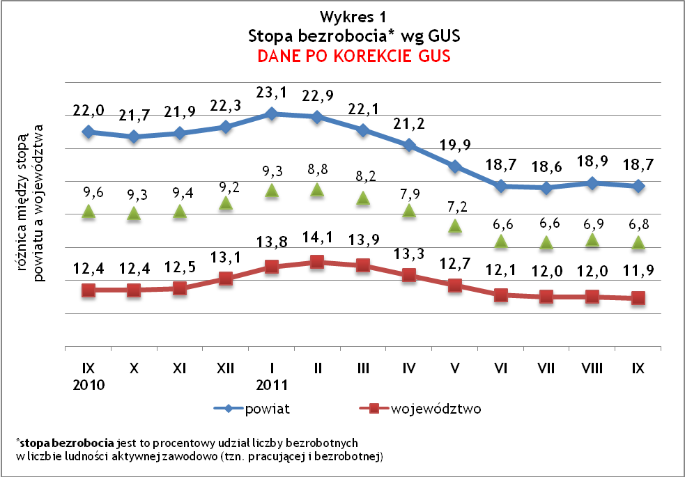
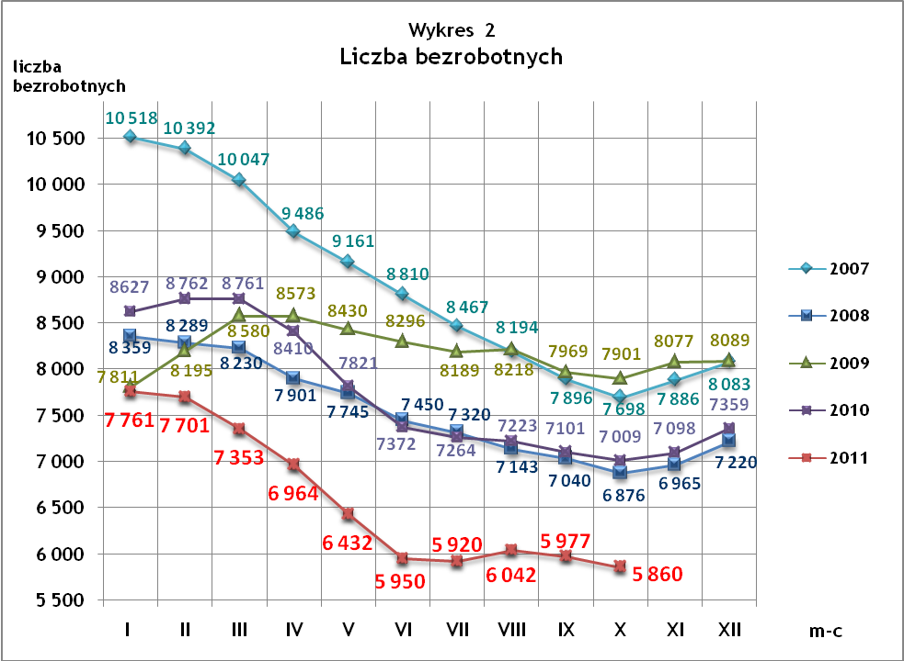
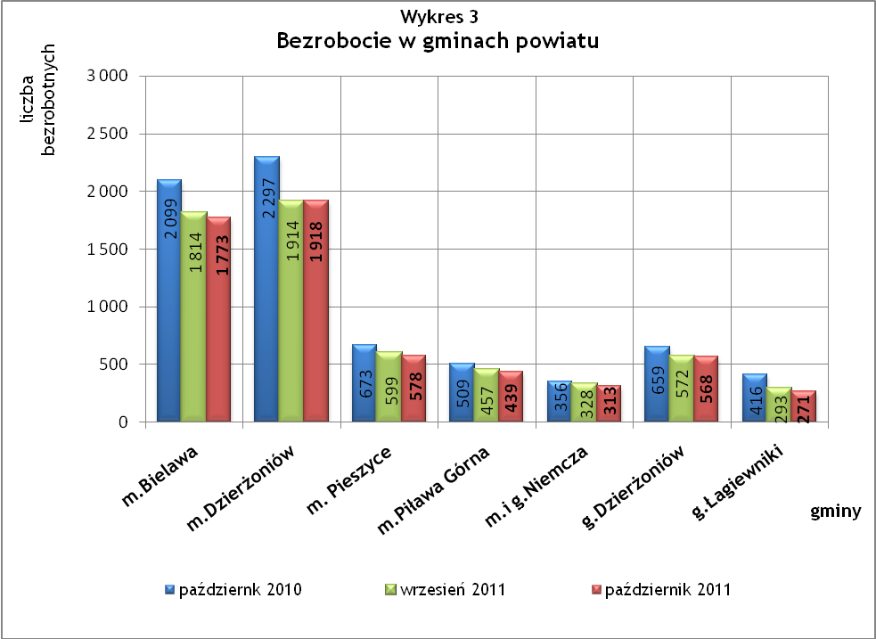

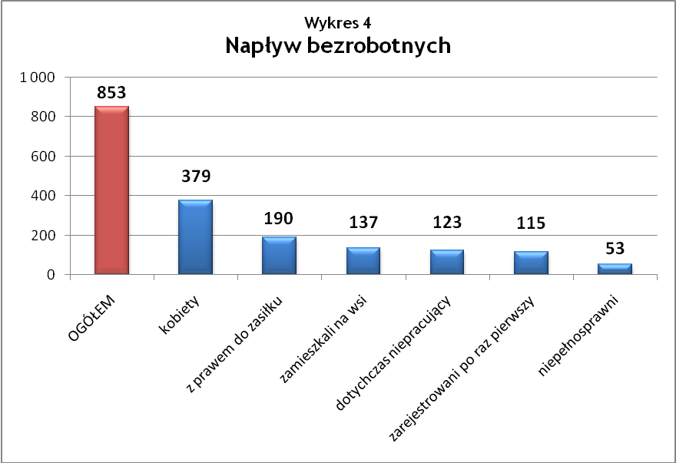

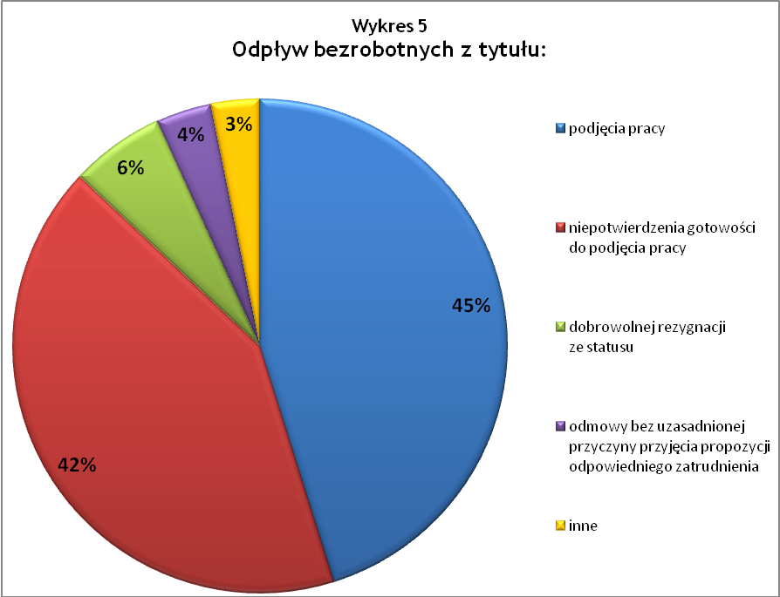

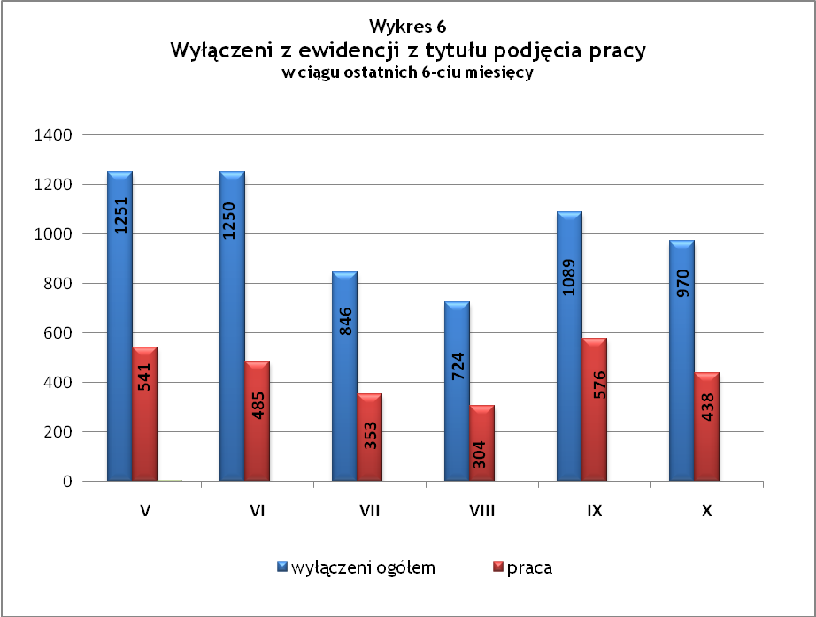
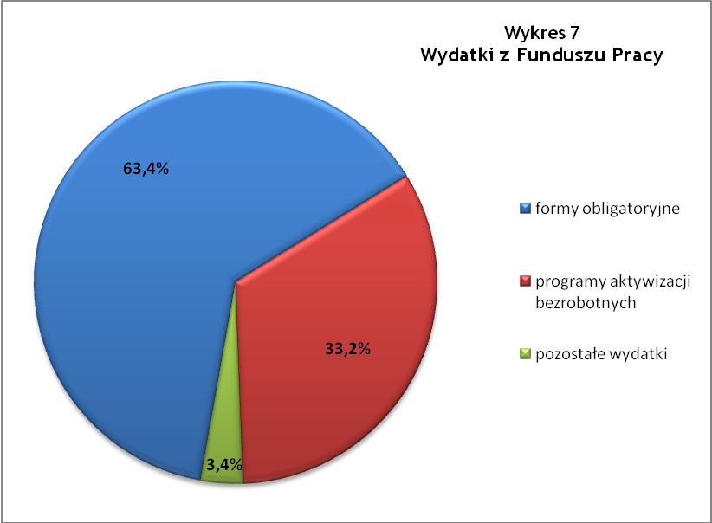
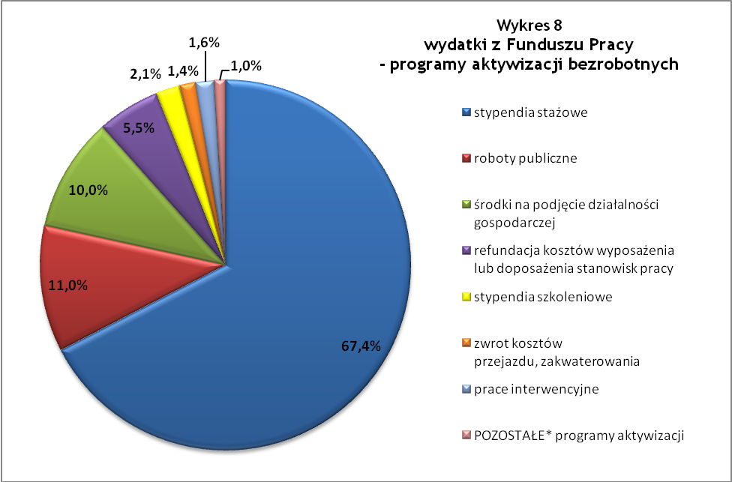 * POZOSTAŁE:
- studia podyplomowe | 0,5%
- zwrot kosztów opieki nad dzieckiem do lat 7 | 0,2%
- koszty badań lekarskich | 0,2%
- stypendium z tyt. kontyn. nauki | 0,1%

Tabela 1
Bezrobocie w gminach powiatu
GMINY |  | liczba zarejestrowanych bezrobotnych |  |  | przyrost/spadek w stosunku do poprzedniego:
 |  |  |  |  | roku |  | miesiąca
 |  | X 2010 | IX 2011 | X 2011 | ogółem | % | ogółem | %
m Bielawa | o | 2 099 | 1 814 | 1 773 | -326 | -15,5 | -41 | -2,3
m Bielawa | k | 1 026 | 970 | 945 | -81 | -7,9 | -25 | -2,6
m Dzierżoniów | o | 2 297 | 1 914 | 1 918 | -379 | -16,5 | 4 | 0,2
m Dzierżoniów | k | 1 143 | 1 043 | 1 033 | -110 | -9,6 | -10 | -1,0
m Pieszyce | o | 673 | 599 | 578 | -95 | -14,1 | -21 | -3,5
m Pieszyce | k | 329 | 316 | 302 | -27 | -8,2 | -14 | -4,4
m Piława Górna | o | 509 | 457 | 439 | -70 | -13,8 | -18 | -3,9
m Piława Górna | k | 247 | 248 | 239 | -8 | -3,2 | -9 | -3,6
m i g Niemcza | o | 356 | 328 | 313 | -43 | -12,1 | -15 | -4,6
m i g Niemcza | k | 175 | 166 | 168 | -7 | -4,0 | 2 | 1,2
g Dzierżoniów | o | 659 | 572 | 568 | -91 | -13,8 | -4 | -0,7
g Dzierżoniów | k | 348 | 314 | 313 | -35 | -10,1 | -1 | -0,3
g Łagiewniki | o | 416 | 293 | 271 | -145 | -34,9 | -22 | -7,5
g Łagiewniki | k | 215 | 182 | 165 | -50 | -23,3 | -17 | -9,3
POWIAT | o | 7 009 | 5 977 | 5 860 | -1 149 | -16,4 | -117 | -2,0
POWIAT | k | 3 483 | 3 239 | 3 165 | -318 | -9,1 | -74 | -2,3

Tabela 2
Zmiany poziomu bezrobocia
wyszczególnienie | liczba zarejestrowanych bezrobotnych |  |  | przyrost/spadek w stosunku  do poprzedniego:
wyszczególnienie |  |  |  | roku |  | miesiąca
wyszczególnienie | X 2010 | IX 2011 | X 2011 | ogółem | % | ogółem | %
1. bezrobotni - ogółem | 7 009 | 5 977 | 5 860 | -1 149 | -16,4 | -117 | -2,0
w tym: kobiety | 3 483 | 3 239 | 3 165 | -318 | -9,1 | -74 | -2,3
mężczyźni | 3 526 | 2 738 | 2 695 | -831 | -23,6 | -43 | -1,6
z prawem do zasiłku | 1 686 | 1 522 | 1 504 | -182 | -10,8 | -18 | -1,2
bez prawa do zasiłku | 5 323 | 4 455 | 4 356 | -967 | -18,2 | -99 | -2,2
dotychczas niepracujący | 835 | 622 | 597 | -238 | -28,5 | -25 | -4,0
zamieszkali na wsi | 1 231 | 1 035 | 987 | -244 | -19,8 | -48 | -4,6
2. poszukujący pracy | 69 | 29 | 27 | -42 | -60,9 | -2 | -6,9

Tabela 3
Bezrobotni bez prawa do zasiłku
GMINY | liczba bezrobotnych |  |  | w tym bez prawa do zasiłku |  |  | % udział bezrobotnych  bez prawa do zasiłku
GMINY | X 2010 | IX 2011 | X 2011 | X 2010 | IX 2011 | X 2011 | X 2010 | IX 2011 | X 2011
m Bielawa | 2 099 | 1 814 | 1 773 | 1 580 | 1 358 | 1 331 | 75,3% | 74,9% | 75,1%
m Dzierżoniów | 2 297 | 1 914 | 1 918 | 1 729 | 1 391 | 1 397 | 75,3% | 72,7% | 72,8%
m Pieszyce | 673 | 599 | 578 | 535 | 463 | 436 | 79,5% | 77,3% | 75,4%
m Piława Górna | 509 | 457 | 439 | 386 | 325 | 313 | 75,8% | 71,1% | 71,3%
m i g Niemcza | 356 | 328 | 313 | 270 | 244 | 231 | 75,8% | 74,4% | 73,8%
g Dzierżoniów | 659 | 572 | 568 | 514 | 455 | 450 | 78,0% | 79,5% | 79,2%
g Łagiewniki | 416 | 293 | 271 | 309 | 219 | 198 | 74,3% | 74,7% | 73,1%
POWIAT | 7 009 | 5 977 | 5 860 | 5 323 | 4 455 | 4 356 | 75,9% | 74,5% | 74,3%

Tabela 4
Struktura i bilans bezrobotnych
w szczególnej sytuacji na rynku pracy
Bezrobotni będący w szczególnej sytuacji na rynku pracy |  | liczba zarejestrowanych bezrobotnych |  |  |  | przyrost/ spadek  w stosunku do poprzedniego
 |  | X 2010 | IX 2011 | X 2011 | % ogółu | roku | miesiąca
Liczba bezrobotnych | o | 7 009 | 5 977 | 5 860 | 100,0% | -1 149 | -117
w tym: | k | 3 483 | 3 239 | 3 165 | 54,0% | -318 | -74
do 25 roku życia | o | 1 262 | 1 023 | 980 | 16,7% | -282 | -43
do 25 roku życia | k | 733 | 648 | 614 | 10,5% | -119 | -34
którzy ukończyli szkołę wyższą, do 27 roku życia | o | 52 | 47 | 53 | 0,9% | 1 | 6
którzy ukończyli szkołę wyższą, do 27 roku życia | k | 34 | 32 | 38 | 0,6% | 4 | 6
długotrwale bezrobotni | o | 3 212 | 2 682 | 2 650 | 45,2% | -562 | -32
długotrwale bezrobotni | k | 1 677 | 1 496 | 1 487 | 25,4% | -190 | -9
kobiety, które nie podjęły zatrudnienia  po urodzeniu dziecka | o/k | 476 | 433 | 436 | 7,4% | -40 | 3
powyżej 50 roku życia | o | 1 911 | 1 705 | 1 683 | 28,7% | -228 | -22
powyżej 50 roku życia | k | 700 | 675 | 665 | 11,3% | -35 | -10
bez kwalifikacji zawodowych | o | 2 306 | 2 244 | 2 194 | 37,4% | -112 | -50
bez kwalifikacji zawodowych | k | 1 287 | 1 349 | 1 290 | 22,0% | 3 | -59
bez doświadczenia zawodowego | o | 1 168 | 878 | 848 | 14,5% | -320 | -30
bez doświadczenia zawodowego | k | 707 | 584 | 553 | 9,4% | -154 | -31
bez wykształcenia średniego | o | 4 214 | 3 461 | 3 384 | 57,7% | -830 | -77
bez wykształcenia średniego | k | 1 752 | 1 577 | 1 526 | 26,0% | -226 | -51
samotnie wychowujący  co najmniej jedno dziecko do 18 roku życia | o | 695 | 674 | 674 | 11,5% | -21 | 0
 | k | 603 | 592 | 594 | 10,1% | -9 | 2
którzy po odbyciu kary pozbawienia wolności nie podjęli zatrudnienia | o | 178 | 120 | 119 | 2,0% | -59 | -1
 | k | 12 | 12 | 12 | 0,2% | 0 | 0
niepełnosprawni | o | 553 | 618 | 595 | 10,2% | 42 | -23
niepełnosprawni | k | 264 | 302 | 293 | 5,0% | 29 | -9

Tabela 5
Napływ i odpływ bezrobotnych
wyszczególnienie | miesiąc sprawozdawczy |  |  | przyrost/spadek w stosunku do poprzedniego:
wyszczególnienie | 2010 | 2011 |  | roku | miesiąca
wyszczególnienie | X | IX | X | roku | miesiąca
1. napływ bezrobotnych - ogółem | 1166 | 1024 | 853 | -313 | -171
w tym:
- kobiety | 507 | 521 | 379 | -128 | -142
- mężczyźni | 659 | 503 | 474 | -185 | -29
- z prawem do zasiłku | 209 | 205 | 190 | -19 | -15
- bez prawa do zasiłku | 957 | 819 | 663 | -294 | -156
- poprzednio pracujący | 1003 | 855 | 730 | -273 | -125
- dotychczas niepracujący | 163 | 169 | 123 | -40 | -46
- niepełnosprawni | 88 | 67 | 53 | -35 | -14
- zamieszkali na wsi | 240 | 177 | 137 | -103 | -40
- zarejestrowani po raz pierwszy | 168 | 192 | 115 | -53 | -77
2. odpływ bezrobotnych - ogółem | 1 258 | 1 089 | 970 | -288 | -119
w tym:
- kobiety | 609 | 549 | 453 | -156 | -96
- mężczyźni | 649 | 540 | 517 | -132 | -23
w tym m.in. z tytułu:
- podjęcia pracy | 440 | 576 | 438 | -2 | -138
- niepotwierdzenia gotowości do pracy | 378 | 366 | 406 | 28 | 40
- dobrowolnej rezygnacji ze statusu | 74 | 61 | 60 | -14 | -1

Tabela 6
Liczba niepełnosprawnych bezrobotnych i poszukujących pracy zarejestrowanych w 2011 r.
miesiąc | bezrobotni |  |  | poszukujący pracy
miesiąc | ogółem | w tym niepełnosprawni | % | ogółem | w tym niepełnosprawni niepozostający  w zatrudnieniu | %
styczeń | 7 761 | 626 | 8,07% | 66 | 34 | 51,52%
luty | 7 701 | 638 | 8,28% | 62 | 33 | 53,23%
marzec | 7 353 | 664 | 9,03% | 59 | 32 | 54,24%
kwiecień | 6 964 | 658 | 9,45% | 45 | 25 | 55,56%
maj | 6 432 | 648 | 10,07% | 42 | 23 | 54,76%
czerwiec | 5 950 | 599 | 10,07% | 39 | 19 | 48,72%
lipiec | 5 920 | 610 | 10,30% | 39 | 18 | 46,15%
sierpień | 6 042 | 630 | 10,43% | 32 | 14 | 43,75%
wrzesień | 5 977 | 618 | 10,34% | 29 | 14 | 48,28%
październik | 5 860 | 595 | 10,15% | 27 | 12 | 44,44%

dotyczy osób bezrobotnych

